TRƯỜNG CAO ĐẲNG FPT POLYTECHNIC
------



BÁO CÁO DỰ ÁN 1
Xây dựng Mô hình Phân loại nhị phân
Dự báo Rủi ro Khách hàng Vay vốn

Giáo viên hướng dẫn: NGUYỄN VĂN LONG
Sinh viên thực hiện:
Nhóm: G01, Lớp: AI21301

Thành viên:
- Nguyễn Thành Hưng, PS47270, Trưởng nhóm (Data Analyst)
- Nguyễn Bá Gia Huy, PS48224, ML Engineer
- Đỗ Trọng Thái, PS47694, Data Engineer
- Đặng Trịnh Qui Anh, PS48165, Data Engineer
- Phạm Đức Thắng, PS48172, Tester

TP Hồ Chí Minh – 2026

MỤC LỤC

MỤC LỤC i
LỜI MỞ ĐẦU iii
Chương 1. Phân tích ý tưởng và bài toán nghiên cứu 1
1.1. Bối cảnh dự án 1
1.2. Phân tích mô hình SWOT 2
1.3. Mục tiêu nghiên cứu 3
1.4. Giới thiệu dataset 3
1.5. Giới thiệu công nghệ 5
Chương 2. Xây dựng pipeline và tiền xử lý dữ liệu 5
2.1. Quy trình tích hợp dữ liệu 5
2.2. Kịch bản kiểm thử dữ liệu sau khi Join 6
2.3. Làm sạch dữ liệu chuyên sâu 6
Chương 3. Phân tích sâu dữ liệu và tìm ý tưởng tạo feature 7
3.1. Phân tích khám phá dữ liệu (EDA) 7
3.2. Trực quan hóa các Insight quan trọng 9
3.3. Xây dựng biến phái sinh (Feature Engineering) 11
Chương 4. Mô hình hóa và dự báo 18
4.1. Xây dựng mô hình dự báo rủi ro tín dụng 18
4.2. Đánh giá hiệu suất mô hình 19
4.3. Quá trình kiểm chứng và cải tiến feature sau đánh giá mô hình 20
4.4. Phân tích kết quả dự báo và gợi ý hành động 21
Chương 5. Quản trị dự án và phối hợp nhóm 22
5.1. Phân chia vai trò và nhiệm vụ (Team Roles & Responsibilities) 22
5.2. Kế hoạch và tiến độ triển khai 23
5.3. Quản lý mã nguồn và phiên bản trên Git/GitHub 25
5.4. Quy tắc cộng tác và đạo đức nghề nghiệp 26
Chương 6. Tổng kết và triển khai dự án 27
6.1. Hướng dẫn đóng gói và chạy dự án 27
6.2. Kết luận 28
6.3. Hướng phát triển 29

LỜI MỞ ĐẦU
Trong bối cảnh chuyển đổi số diễn ra mạnh mẽ, dữ liệu ngày càng trở thành nguồn lực quan trọng giúp doanh nghiệp đưa ra quyết định nhanh chóng và chính xác hơn. Đối với lĩnh vực tài chính tiêu dùng, việc đánh giá khả năng trả nợ của khách hàng có ý nghĩa đặc biệt quan trọng, bởi quyết định cho vay cần cân bằng giữa mục tiêu mở rộng cơ hội tiếp cận vốn và yêu cầu kiểm soát rủi ro tín dụng. Khi số lượng hồ sơ vay lớn và thông tin khách hàng đến từ nhiều nguồn khác nhau, việc phân tích thủ công khó bảo đảm tính nhất quán, kịp thời và khách quan. Vì vậy, ứng dụng trí tuệ nhân tạo và học máy vào dự báo rủi ro tín dụng là một hướng tiếp cận thiết thực, có giá trị cả về mặt học thuật lẫn thực tiễn.

Xuất phát từ nhu cầu đó, nhóm thực hiện đề tài “Xây dựng mô hình phân loại và dự báo rủi ro khách hàng vay vốn” trên bộ dữ liệu Home Credit Default Risk. Dự án xây dựng một quy trình xử lý dữ liệu từ nhiều bảng quan hệ, bao gồm tổ chức dữ liệu bằng PostgreSQL, làm sạch dữ liệu, phân tích khám phá, xây dựng đặc trưng và huấn luyện các mô hình phân loại. Kết quả hướng đến việc ước lượng xác suất khách hàng gặp khó khăn trong thanh toán, từ đó hỗ trợ nhận diện sớm các hồ sơ có rủi ro cao. Thông qua đề tài, nhóm mong muốn vận dụng kiến thức về cơ sở dữ liệu, phân tích dữ liệu và machine learning để tạo ra một sản phẩm AI có khả năng ứng dụng, đồng thời rèn luyện tư duy giải quyết bài toán nghiệp vụ dựa trên dữ liệu.

NHẬN XÉT CỦA GIẢNG VIÊN
……………………………………………………………………………………………………………………………………………………………………………………………………………………………………………………………………………………………………………………………………………………………………………………………………………………………………………………………………………………………………………………………………………………………………………………………………………………………………………………………………………………………………………………………………………………………………………………………………………………………………………………………………………………………………………………………………………………………………………………………………………………………………………………………………………………………………………………………………………………………………………………………………………………………………………………………………………………………………………………………………………………………………………………………………………………………………………………………………………………………………………………………………………………………………………………………………………………………………………………………………………………………………………………………………………………………………………………………………………………………………………………………………………………………………………………………………………………………………………………………………………………………………………………………………………………

Giáo viên hướng dẫn ký, ghi rõ họ tên

NHẬN XÉT CỦA HỘI ĐỒNG PHẢN BIỆN
……………………………………………………………………………………………………………………………………………………………………………………………………………………………………………………………………………………………………………………………………………………………………………………………………………………………………………………………………………………………………………………………………………………………………………………………………………………………………………………………………………………………………………………………………………………………………………………………………………………………………………………………………………………………………………………………………………………………………………………………………………………………………………………………………………………………………………………………………………………………………………………………………………………………………………………………………………………………………………………………………………………………………………………………………………………………………………………………………………………………………………………………………………………………………………………………………………………………………………………………………………………………………………………………………………………………………………………………………………………………………………………………………………………………………………………………………………………………………………………………………………………………………………………………………………………

HĐ phản biện ký, ghi rõ họ tên

Chương 1. Phân tích ý tưởng và bài toán nghiên cứu

Bối cảnh dự án

Lý do lựa chọn bộ dữ liệu Home Credit Default Risk
Phù hợp với bài toán rủi ro tín dụng: Bộ dữ liệu cung cấp hồ sơ vay của khách hàng cùng biến mục tiêu TARGET, cho phép xây dựng và đánh giá mô hình phân loại khả năng khách hàng gặp khó khăn trong thanh toán.

Có quy mô lớn và cấu trúc đa bảng: Ngoài bảng hồ sơ chính, dữ liệu còn chứa lịch sử tín dụng tại tổ chức khác, hồ sơ vay trước đó, lịch sử trả góp, giao dịch POS/CASH và số dư thẻ tín dụng.

Phản ánh các vấn đề dữ liệu thực tế: Dữ liệu tồn tại giá trị thiếu, ngoại lệ, giá trị không hợp lệ và mất cân bằng lớp, phù hợp để thực hành các bước kiểm tra và xử lý dữ liệu có căn cứ nghiệp vụ.
Cho phép xây dựng pipeline AI hoàn chỉnh: Nhóm có thể tổ chức dữ liệu trong PostgreSQL, tổng hợp quan hệ một-nhiều trước khi join, tạo đặc trưng, huấn luyện, đánh giá và tối ưu ngưỡng dự đoán.

Tầm quan trọng của việc giải quyết bài toán trong ngành AI
Hỗ trợ nhận diện sớm rủi ro: Mô hình AI có thể phát hiện các hồ sơ có dấu hiệu khó khăn trong thanh toán để tổ chức tín dụng xem xét kỹ hơn.

Hỗ trợ phân bổ nguồn lực thẩm định: Kết quả dự báo giúp ưu tiên các hồ sơ cần kiểm tra chuyên sâu và góp phần xây dựng chính sách tín dụng phù hợp.

Khai thác dữ liệu lớn từ nhiều nguồn: Bài toán minh họa khả năng của AI trong việc tổng hợp dữ liệu hồ sơ, lịch sử tín dụng và hành vi thanh toán thành thông tin hỗ trợ quyết định.

Đặt ra yêu cầu sử dụng AI có trách nhiệm: Mô hình cần được đánh giá bằng metric phù hợp, giải thích rõ giới hạn và chỉ hỗ trợ sàng lọc; không nên được dùng để tự động từ chối hồ sơ vay.

Phân tích mô hình SWOT

Điểm mạnh
Dự án sử dụng bộ dữ liệu Home Credit Default Risk có quy mô lớn, gồm bảng hồ sơ vay chính và nhiều bảng lịch sử liên quan đến tín dụng, khoản vay trước đó, trả góp, POS/CASH và thẻ tín dụng. Sự đa dạng về biến số giúp nhóm có thể phân tích rủi ro dưới nhiều góc độ như nhân khẩu học, năng lực tài chính, tài sản, lịch sử thanh toán và hành vi tín dụng. Biến mục tiêu TARGET được xác định rõ ràng, tạo điều kiện thuận lợi để xây dựng và đánh giá các mô hình phân loại nhị phân.

Điểm yếu
Dữ liệu chứa nhiều giá trị thiếu, đặc biệt ở các nhóm thông tin lịch sử tín dụng và đặc điểm nhà ở. Một số biến có phân phối lệch, giá trị ngoại lệ hoặc giá trị không hợp lệ về mặt nghiệp vụ, chẳng hạn mã ngày làm việc đặc biệt và một số giá trị dư nợ âm. Ngoài ra, tỷ lệ khách hàng gặp khó khăn trong thanh toán thấp hơn đáng kể so với nhóm còn lại, khiến dữ liệu bị mất cân bằng lớp và làm việc đánh giá mô hình trở nên phức tạp hơn.

Cơ hội
Dự án có cơ hội tìm ra các quy luật liên quan đến rủi ro tín dụng, chẳng hạn ảnh hưởng của thu nhập, tỷ lệ khoản vay trên giá trị tài sản, lịch sử chậm trả, dư nợ còn lại và điểm đánh giá bên ngoài đến khả năng vỡ nợ. Những insight này có thể hỗ trợ tổ chức tài chính nhận diện sớm nhóm khách hàng cần được kiểm tra kỹ hơn. Đồng thời, dự án là nền tảng để phát triển một ứng dụng dự báo rủi ro, cho phép người dùng nhập thông tin cơ bản và nhận kết quả ước lượng mức độ rủi ro.

Thách thức
Thách thức lớn của dự án là xử lý hiệu năng và bảo đảm tính chính xác khi kết hợp nhiều bảng dữ liệu lớn. Các bảng phụ thường có quan hệ một-nhiều với khách hàng; nếu join trực tiếp có thể làm nhân bản dòng dữ liệu, gây sai lệch thống kê và ảnh hưởng đến kết quả mô hình. Vì vậy, nhóm cần tổng hợp từng bảng phụ về mức một dòng trên mỗi khách hàng trước khi join với bảng chính, đồng thời sử dụng PostgreSQL, chỉ mục trên các khóa nối và các bước kiểm thử sau join để bảo đảm dữ liệu không bị mất hoặc sai lệch.

Mục tiêu nghiên cứu
Mục tiêu của dự án là xây dựng và đánh giá một pipeline AI hỗ trợ dự báo rủi ro tín dụng, đồng thời trả lời các câu hỏi nghiên cứu sau:
- Những nhóm thông tin nào trong hồ sơ khách hàng có mối liên hệ với khả năng gặp khó khăn trong thanh toán?
- Cần xử lý dữ liệu thiếu, dữ liệu ngoại lệ và giá trị không hợp lệ như thế nào để bảo đảm dữ liệu sẵn sàng cho phân tích và huấn luyện mô hình?
- Việc tổng hợp lịch sử tín dụng, khoản vay trước đó và hành vi thanh toán từ các bảng phụ có đóng góp như thế nào cho việc dự báo rủi ro?
- Những đặc trưng phái sinh nào phản ánh tốt hơn khả năng chi trả, lịch sử tín dụng và mức độ ổn định của khách hàng?
- Mô hình phân loại nào cho kết quả dự báo phù hợp nhất trên bộ dữ liệu mất cân bằng?
- Ngưỡng dự đoán nào giúp cân bằng giữa việc phát hiện khách hàng có rủi ro cao và hạn chế cảnh báo nhầm khách hàng có khả năng trả nợ?

Giới thiệu dataset
Dự án sử dụng bộ dữ liệu Home Credit Default Risk, được cung cấp trên Kaggle, nhằm phục vụ bài toán dự báo khả năng khách hàng gặp khó khăn trong việc thanh toán khoản vay. Bảng dữ liệu trung tâm là applications, gồm 307.511 hồ sơ vay và biến mục tiêu TARGET. Trong đó, TARGET = 1 biểu thị khách hàng gặp khó khăn trong thanh toán, còn TARGET = 0 biểu thị khách hàng không gặp khó khăn theo định nghĩa của bộ dữ liệu.

Bên cạnh bảng hồ sơ chính, bộ dữ liệu gồm các bảng phụ phản ánh lịch sử tín dụng và hành vi tài chính của khách hàng. bureau.csv và bureau_balance.csv lưu thông tin tín dụng tại các tổ chức khác; previous_application.csv lưu các hồ sơ vay trước đó tại Home Credit; installments_payments.csv thể hiện lịch sử thanh toán trả góp; POS_CASH_balance.csv mô tả dư nợ POS/CASH; và credit_card_balance.csv lưu thông tin liên quan đến thẻ tín dụng. Các bảng này được liên kết chủ yếu qua mã khách hàng SK_ID_CURR, trong khi một số quan hệ cần sử dụng thêm mã khoản vay hoặc mã tín dụng như SK_ID_PREV và SK_ID_BUREAU.

Đặc điểm đáng chú ý của dataset là dữ liệu có nhiều quan hệ một-nhiều. Một khách hàng có thể có nhiều khoản vay cũ, nhiều kỳ thanh toán hoặc nhiều bản ghi lịch sử tín dụng. Vì vậy, nhóm không join trực tiếp toàn bộ bảng phụ vào bảng chính mà tổng hợp dữ liệu của từng khách hàng trước khi kết hợp. Cách xử lý này giúp bảo đảm mỗi khách hàng chỉ có một dòng dữ liệu, tránh làm sai lệch số lượng hồ sơ và tạo ra bộ dữ liệu phù hợp cho các bước làm sạch, phân tích và xây dựng mô hình dự báo.
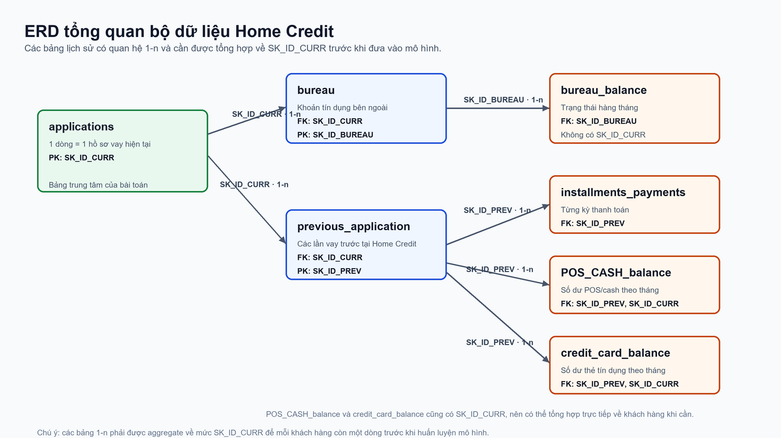

1.5 Giới thiệu công nghệ
Công nghệ | Vai trò trong dự án
PostgreSQL | Lưu trữ, tổng hợp và join dữ liệu
Python, pandas, NumPy | Làm sạch và tạo đặc trưng
Matplotlib, seaborn | Trực quan hóa và EDA
Scikit-learn | Huấn luyện, đánh giá mô hình
Git, GitHub | Quản lý phiên bản và review
Streamlit | Xây dựng giao diện dự báo

Chương 2. Xây dựng pipeline và tiền xử lý dữ liệu

2.1. Quy trình tích hợp dữ liệu
Quan hệ dữ liệu và nguy cơ nhân bản: Trong bảng applications mỗi hàng chứa một hồ sơ của một khách hàng, trong khi bureau, previous_application, installments_payments, POS_CASH_balance và credit_card_balance có quan hệ một-nhiều. Join trực tiếp có thể gây row explosion, làm sai lệch thống kê và ảnh hưởng đến mô hình.

Nạp và kiểm tra dữ liệu raw: Các file CSV được import vào PostgreSQL, sau đó đối chiếu số dòng và kiểu dữ liệu để bảo đảm dữ liệu được nạp đúng trước khi tích hợp.

Khóa nối và chỉ mục: Nhóm sử dụng SK_ID_CURR, SK_ID_PREV và SK_ID_BUREAU theo đúng quan hệ giữa các bảng, đồng thời tạo chỉ mục cho các khóa thường xuyên dùng để tăng tốc truy vấn trên dữ liệu có hàng triệu bản ghi.

Tổng hợp đúng grain trước khi join: bureau_balance được tổng hợp theo SK_ID_BUREAU, nối với bureau rồi tiếp tục tổng hợp theo SK_ID_CURR. Các bảng phụ còn lại được tổng hợp theo SK_ID_CURR bằng các chỉ số như số giao dịch, tổng dư nợ, trung bình, giá trị lớn nhất và số ngày quá hạn.
Chiến lược join: Các bảng summary được ghép với applications bằng LEFT JOIN để giữ nguyên toàn bộ khách hàng. NULL phát sinh được diễn giải là khách hàng không có lịch sử tương ứng, không mặc định là lỗi dữ liệu.

Tối ưu hiệu năng và bộ nhớ: Các phép tổng hợp và join được đẩy xuống PostgreSQL, kết hợp với chỉ mục trên khóa nối; chỉ các bảng summary và bảng phẳng sau tích hợp mới được chuyển sang bước xử lý tiếp theo. Cách làm này hạn chế tải toàn bộ các bảng raw hàng triệu dòng vào bộ nhớ Python.

Kết quả tích hợp: application_flat có 307.511 dòng × 180 cột, mỗi SK_ID_CURR xuất hiện một lần; 58 cột summary được bổ sung từ các bảng lịch sử mà không làm mất hoặc nhân bản hồ sơ khách hàng.

2.2. Kịch bản kiểm thử dữ liệu sau khi Join
Kịch bản kiểm thử | Kết quả mong đợi | Kết quả thực tế | Đánh giá
Số dòng | 307.511 | 307.511 | Đạt
SK_ID_CURR duy nhất | 307.511 | 307.511 | Đạt
TARGET = 1 | 24.825 | 24.825 | Đạt
TARGET = 0 | 282.686 | 282.686 | Đạt
Grain bảng summary | Một dòng/khóa | Đúng yêu cầu | Đạt

2.3. Làm sạch dữ liệu chuyên sâu
Phạm vi làm sạch: Bảng application_flat gồm 307.511 dòng × 180 cột được kiểm tra theo bốn nhóm vấn đề: dữ liệu khuyết thiếu, giá trị sai logic, ngoại lệ và tính nhất quán sau làm sạch.
Xử lý dữ liệu khuyết thiếu: Nhóm phân biệt thiếu thông tin với trường hợp khách hàng không có lịch sử tương ứng; tạo năm cờ lịch sử nhưng vẫn giữ NaN ở cột gốc, tạo cờ và điền 0 cho sáu cột amt_req_credit_bureau_*, đồng thời xử lý các biến còn lại bằng trung vị, nhãn "Missing" hoặc loại dòng thiếu ít khi có đủ căn cứ.
Xử lý giá trị sai logic: bureau_sum_debt âm được đưa về 0; days_employed = 365243 được đánh dấu, chuyển thành giá trị thiếu rồi điền trung vị; các hồ sơ code_gender = "XNA" được loại bỏ. Riêng 28 giá trị âm của credit_card_avg_balance được giữ vì có thể phản ánh trả thừa hoặc hoàn tiền. Tổng cộng 56.674 lỗi logic được xử lý về 0.
Xử lý ngoại lệ: Nhóm khảo sát 15 biến số bằng thống kê mô tả và độ lệch; capping tại phân vị 99 được áp dụng cho 8 cột có skewness từ 3 trở lên, giới hạn 22.446 giá trị mà không xóa hồ sơ khách hàng.
Kết quả sau làm sạch: Dữ liệu còn 306.195 dòng × 188 cột; tổng số ô thiếu giảm từ 12.456.340 xuống 3.280.224, số cột có missing giảm từ 125 xuống 58 và không phát sinh dòng trùng lặp. Bảng application_flat_cleaned trong PostgreSQL đã khớp DataFrame về shape và tổng số ô missing.
Chỉ số | Trước làm sạch | Sau làm sạch
Số dòng | 307.511 | 306.195
Số cột | 180 | 188
Tổng ô thiếu | 12.456.340 | 3.280.224
Số cột có missing | 125 | 58
Lỗi logic | 56.674 | 0
Giá trị được capping | 0 | 22.446 trên 8 cột

Chương 3. Phân tích sâu dữ liệu và tìm ý tưởng tạo feature

3.1. Phân tích khám phá dữ liệu (EDA)
Sau giai đoạn làm sạch, nhóm thực hiện phân tích khám phá dữ liệu trên bảng application_flat_cleaned nhằm hiểu rõ đặc điểm của khách hàng vay vốn, xác định các yếu tố có liên hệ với biến mục tiêu TARGET và tạo cơ sở cho bước xây dựng đặc trưng. Việc phân tích không chỉ dựa trên bảng số liệu mà kết hợp các biểu đồ phân phối, biểu đồ cột theo tỷ lệ rủi ro, boxplot, heatmap tương quan và biểu đồ đa biến để kiểm chứng các giả thuyết từ dữ liệu.

Các biến được chia thành chín nhóm theo ý nghĩa nghiệp vụ, gồm: nhân khẩu học, gia đình và công việc; tài chính và khoản vay; lịch sử tín dụng; nhà ở và tài sản; hồ sơ đăng ký vay; khu vực và quan hệ xã hội; liên lạc và giấy tờ; điểm đánh giá bên ngoài; và lịch sử tra cứu tín dụng. Với từng nhóm, nhóm so sánh tỷ lệ khách hàng có TARGET = 1 giữa các phân khúc và đối chiếu với tỷ lệ rủi ro chung của dữ liệu.

Kết quả cho thấy tuổi là một tín hiệu đáng chú ý: nhóm khách hàng dưới 25 tuổi có tỷ lệ gặp khó khăn trong thanh toán cao hơn 12%, trong khi nhóm từ 55 tuổi trở lên chỉ khoảng 5,22%. Các biến tài chính khi xét riêng lẻ chưa thể hiện quan hệ hoàn toàn tuyến tính, vì vậy nhóm tiếp tục phân tích các tỷ số như tỷ lệ khoản vay trên giá trị tài sản và tỷ lệ tiền trả góp trên thu nhập. Kết quả cho thấy khả năng chi trả của khách hàng được phản ánh rõ hơn khi đặt quy mô khoản vay trong mối tương quan với thu nhập và giá trị tài sản.

Nhóm điểm đánh giá bên ngoài EXT_SOURCE là nhóm có khả năng phân tách rủi ro mạnh nhất. Các biểu đồ cho thấy điểm đánh giá càng cao thì tỷ lệ khách hàng gặp khó khăn trong thanh toán càng thấp. Ngoài ra, dữ liệu lịch sử tín dụng cũng cung cấp tín hiệu quan trọng: khách hàng có dấu hiệu chậm trả hoặc còn dư nợ cao thường có rủi ro lớn hơn nhóm không có lịch sử quá hạn.

Để tìm các tương quan ẩn mà phân tích đơn biến khó thể hiện, nhóm thực hiện phân tích đa biến trên ba cặp yếu tố. Kết quả cho thấy tuổi vẫn là tín hiệu phân tách rõ ngay cả khi xét theo từng nhóm thu nhập; lịch sử chậm trả kết hợp với dư nợ còn lại làm rủi ro tăng đáng kể; và tổ hợp giữa điểm đánh giá ngoài thấp với tỷ lệ khoản vay trên giá trị tài sản cao là nhóm rủi ro nổi bật nhất. Trong một số phân khúc, tỷ lệ khách hàng gặp khó khăn trong thanh toán đạt khoảng 33%.

Các kết quả EDA xác nhận rằng rủi ro tín dụng không phụ thuộc vào một biến đơn lẻ mà chịu ảnh hưởng bởi nhiều nhóm thông tin liên quan với nhau. Những insight thu được là cơ sở để nhóm xây dựng các biến tỷ số, biến tổng hợp, cờ lịch sử tín dụng và biến tương tác ở bước Feature Engineering.

3.2. Trực quan hóa các Insight quan trọng
Các biểu đồ trong quá trình EDA giúp chuyển dữ liệu thành những phát hiện có thể hỗ trợ quyết định nghiệp vụ. Thay vì chỉ xem từng giá trị riêng lẻ, nhóm trực quan hóa tỷ lệ khách hàng gặp khó khăn trong thanh toán theo từng phân khúc, kết hợp biểu đồ cột, boxplot, heatmap và biểu đồ đa biến. Qua đó, nhóm xác định được một số insight nổi bật có thể ứng dụng trong quá trình đánh giá hồ sơ vay.

- Insight thứ nhất liên quan đến điểm đánh giá bên ngoài. Ba biến EXT_SOURCE_1, EXT_SOURCE_2 và EXT_SOURCE_3 cho thấy mối quan hệ rõ ràng với rủi ro tín dụng: điểm càng cao thì tỷ lệ khách hàng gặp khó khăn trong thanh toán càng thấp. Đây là nhóm tín hiệu mạnh nhất trong dữ liệu, do đó có thể được ưu tiên khi xây dựng mô hình chấm điểm rủi ro và khi nhân viên tín dụng cần sàng lọc nhanh hồ sơ.
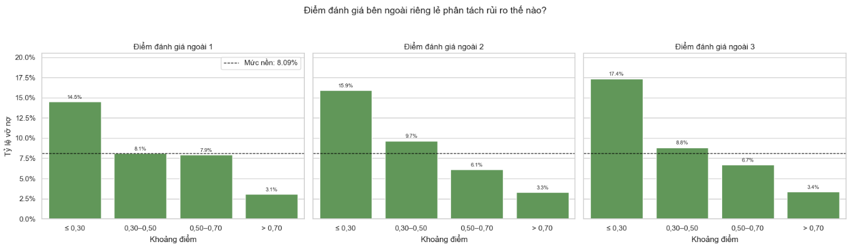

- Insight thứ hai liên quan đến khả năng chi trả và tỷ lệ vay trên giá trị tài sản. Khi chỉ xem thu nhập hoặc khoản vay riêng lẻ, mức độ rủi ro chưa thể hiện hoàn toàn rõ ràng. Tuy nhiên, khi kết hợp tỷ lệ khoản vay trên giá trị tài sản với điểm đánh giá ngoài, nhóm khách hàng có điểm đánh giá thấp và tỷ lệ vay cao có tỷ lệ gặp khó khăn trong thanh toán lên đến khoảng 33%. Kết quả này cho thấy tổ chức tài chính nên đánh giá đồng thời chất lượng tín dụng của khách hàng và mức độ đòn bẩy của khoản vay, thay vì chỉ dựa trên một tiêu chí đơn lẻ.
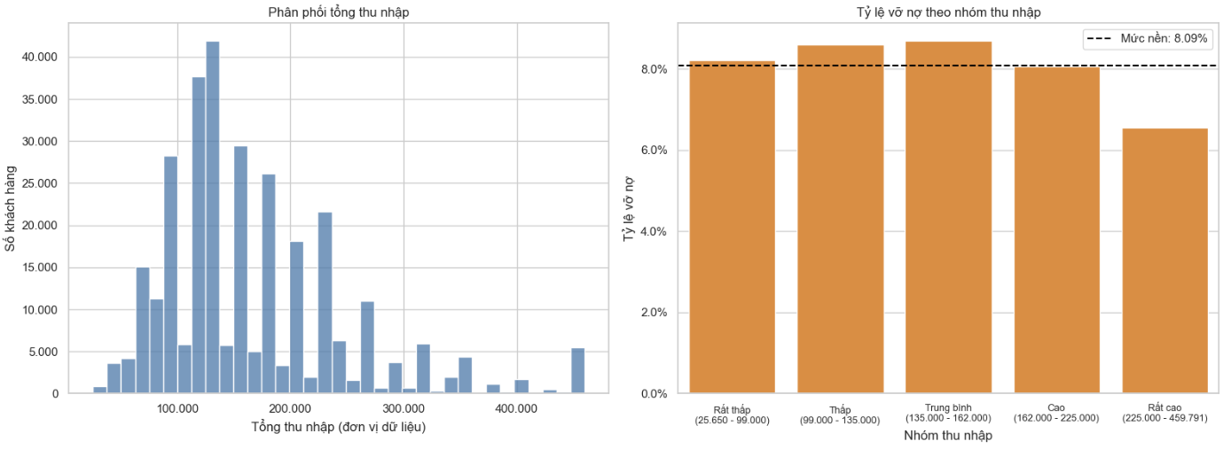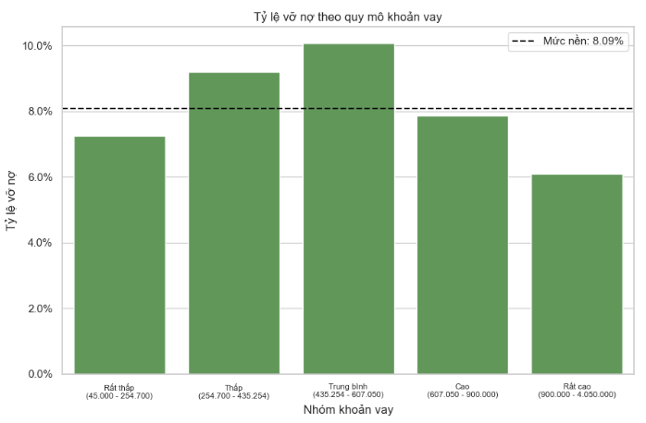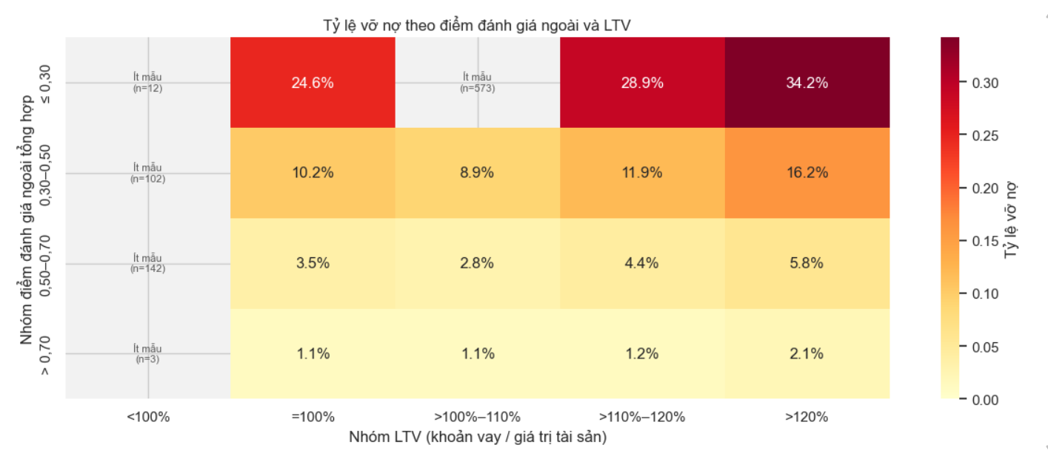

- Insight thứ ba là độ tuổi và mức độ ổn định của khách hàng. Biểu đồ phân nhóm tuổi cho thấy khách hàng dưới 25 tuổi có tỷ lệ rủi ro cao hơn 12%, trong khi nhóm từ 55 tuổi trở lên chỉ khoảng 5,22%. Xu hướng này vẫn được duy trì khi phân tích kết hợp với thu nhập. Vì vậy, tuổi không nên được xem là yếu tố quyết định độc lập, nhưng có thể được sử dụng cùng thu nhập, thời gian làm việc và lịch sử tín dụng để xây dựng hồ sơ rủi ro toàn diện hơn.
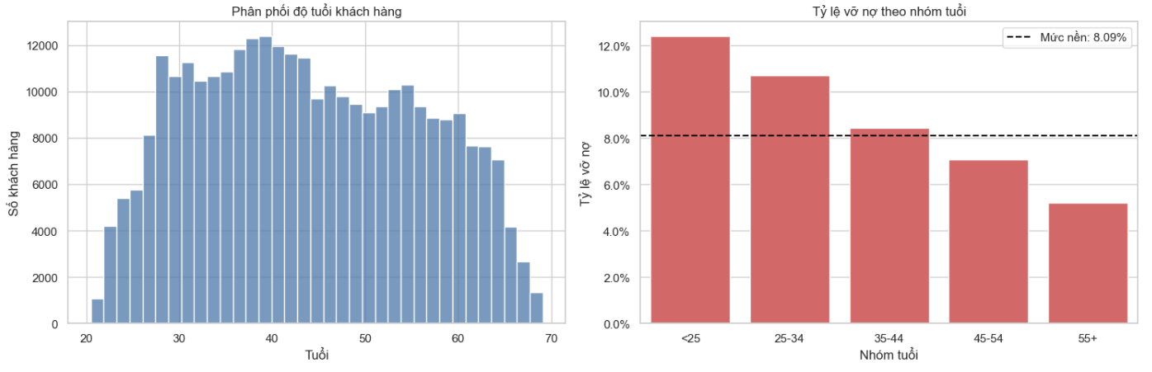
- Insight thứ tư là lịch sử chậm trả và dư nợ còn lại. Khách hàng từng có dấu hiệu chậm trả tại một hoặc nhiều nguồn lịch sử tín dụng có rủi ro cao hơn đáng kể, đặc biệt khi vẫn còn dư nợ. Phát hiện này cho thấy thông tin lịch sử tín dụng cần được giữ riêng theo từng nguồn và chuyển thành các cờ quá hạn, tỷ lệ dư nợ hoặc chỉ số gần đây của hoạt động tín dụng. Về mặt nghiệp vụ, các hồ sơ có lịch sử chậm trả nên được ưu tiên kiểm tra bổ sung trước khi đưa ra quyết định cho vay.
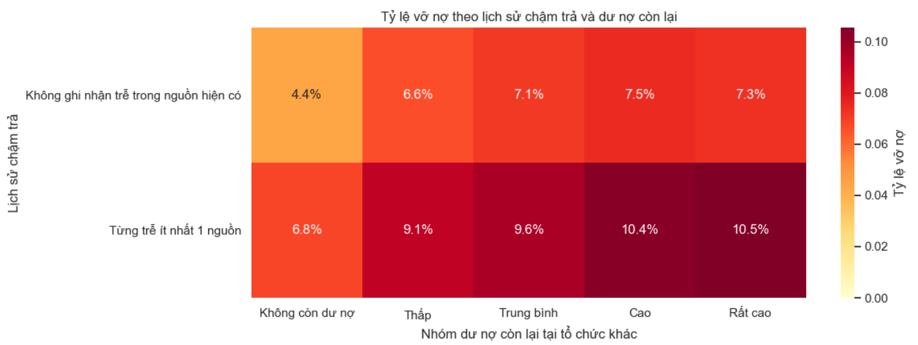

Các insight trên là cơ sở cho việc xây dựng biến phái sinh và lựa chọn mô hình dự báo. Đồng thời, chúng cho thấy mô hình có thể hỗ trợ tổ chức tài chính phân loại hồ sơ theo mức độ rủi ro, ưu tiên thẩm định các trường hợp cần chú ý và giảm sự phụ thuộc vào đánh giá thủ công.

3.3. Xây dựng biến phái sinh (Feature Engineering)
Dựa trên kết quả EDA, nhóm xây dựng feature từ bảng application_flat_cleaned gồm 306.195 dòng × 188 cột. Các bảng lịch sử đã được tổng hợp về mức một khách hàng tại NB02, vì vậy NB05 không đọc lại dữ liệu raw và không làm phát sinh thêm dòng. Mục tiêu là chuyển thông tin gốc thành các chỉ số dễ diễn giải hơn về khả năng chi trả, mức độ ổn định, lịch sử tín dụng và tương tác giữa các yếu tố rủi ro.

Quy mô feature: NB05 tạo 46 feature mới theo bảy nhóm nguồn/nghiệp vụ, nâng dữ liệu từ 188 lên 234 cột mà vẫn giữ nguyên 306.195 khách hàng, SK_ID_CURR và TARGET.

Nguồn dữ liệu | Feature cần tạo | Cách tính | Ý nghĩa
applications | ltv | amt_credit / amt_goods_price | Tỷ lệ khoản vay so với giá trị tài sản mua.
applications | credit_term | amt_credit / amt_annuity | Số kỳ trả tương đối của khoản vay.
applications | credit_to_income | amt_credit / amt_income_total | Quy mô khoản vay so với thu nhập.
applications | dti | amt_annuity / amt_income_total | Tỷ lệ khoản trả góp hiện tại so với thu nhập.
applications | income_per_person | amt_income_total / cnt_fam_members | Thu nhập bình quân theo thành viên gia đình.
applications | age_years | -days_birth / 365.25 | Tuổi của khách hàng tại thời điểm nộp hồ sơ.
applications | employment_years | -days_employed / 365.25 | Số năm làm việc hiện tại của khách hàng.
applications | employment_age_ratio | days_employed / days_birth | Thời gian làm việc tương đối so với tuổi đời.
applications | id_publish_years | -days_id_publish / 365.25 | Số năm kể từ lần cấp giấy tờ gần nhất.
applications | application_hour_group | Nhóm hour_appr_process_start theo khung giờ | Khung giờ khách hàng nộp hồ sơ.
applications | ext_sources_mean | Trung bình ba ext_source_* | Mức đánh giá trung bình từ các nguồn bên ngoài.
applications | ext_sources_min | Giá trị nhỏ nhất của ba ext_source_* | Giữ lại điểm đánh giá thấp nhất.
applications | ext_sources_std | Độ lệch chuẩn của ba ext_source_* | Mức chênh lệch giữa các nguồn đánh giá.
applications | registration_years | days_registration / 365.25 | Số năm kể từ khi khách hàng thay đổi đăng ký gần nhất.
applications | phone_change_years | days_last_phone_change / 365.25 | Số năm kể từ lần thay đổi số điện thoại gần nhất.
applications | address_mismatch_count | Tổng 6 cờ không khớp nơi đăng ký, nơi ở và nơi làm việc | Số dấu hiệu địa chỉ cư trú hoặc làm việc không đồng nhất.
applications | social_default_ratio_30 | def_30_cnt_social_circle / obs_30_cnt_social_circle | Tỷ lệ người trong vòng quan hệ xã hội có dấu hiệu vỡ nợ trong 30 ngày.
bureau | bureau_debt_ratio | bureau_sum_debt / bureau_sum_credit | Tỷ lệ dư nợ còn lại tại tổ chức khác.
bureau | has_bureau_overdue | bureau_max_overdue > 0 | Cờ từng quá hạn tại tổ chức khác.
bureau | bureau_recency_days | -bureau_latest_days_credit | Số ngày từ khoản tín dụng Bureau gần nhất.
bureau | bureau_active_ratio | bureau_active_count / bureau_count | Tỷ lệ khoản tín dụng Bureau đang hoạt động.
bureau | bureau_recent_12m_ratio | bureau_recent_loan_12m_count / bureau_count | Tỷ lệ khoản tín dụng Bureau phát sinh trong 12 tháng gần nhất.
bureau | bureau_overdue_loan_ratio | bureau_overdue_loan_count / bureau_count | Tỷ lệ khoản tín dụng Bureau từng quá hạn.
bureau | bureau_debt_to_income | bureau_sum_debt / amt_income_total | Dư nợ Bureau so với thu nhập hiện tại của khách hàng.
bureau_balance | bureau_balance_dpd_month_ratio | bureau_balance_dpd_month_count / bureau_balance_month_count | Tỷ lệ số tháng ghi nhận trạng thái quá hạn trong lịch sử Bureau.
previous_application | previous_credit_to_current | previous_avg_credit / amt_credit | Quy mô khoản vay cũ trung bình so với khoản vay hiện tại.
previous_application | previous_recency_days | -previous_latest_decision | Số ngày từ hồ sơ vay trước gần nhất.
previous_application | previous_approval_rate | previous_approved_count / previous_count | Tỷ lệ hồ sơ vay trước đã được duyệt.
previous_application | previous_refusal_rate | previous_refused_count / previous_count | Tỷ lệ hồ sơ vay trước bị từ chối.
previous_application | previous_recent_12m_ratio | previous_recent_12m_count / previous_count | Tỷ lệ hồ sơ vay trước phát sinh trong 12 tháng gần nhất.
installments_payments | installments_payment_ratio | installments_sum_paid / installments_sum_due | Tỷ lệ số tiền đã trả so với số tiền phải trả.
installments_payments | has_installments_late | installments_max_late > 0 | Cờ từng trả góp trễ hạn.
installments_payments | installments_late_rate | installments_late_count / installments_count | Tỷ lệ kỳ trả góp từng thanh toán trễ hạn.
installments_payments | installments_recent_12m_late_rate | installments_recent_12m_late_count / installments_recent_12m_count | Tỷ lệ kỳ trả trễ trong 12 tháng gần nhất.
installments_payments | installments_recent_12m_underpaid_rate | installments_recent_12m_underpaid_count / installments_recent_12m_count | Tỷ lệ kỳ trả thiếu trong 12 tháng gần nhất.
credit_card_balance | credit_card_utilization | credit_card_avg_balance / credit_card_avg_limit | Mức sử dụng hạn mức thẻ trung bình.
credit_card_balance | credit_card_balance_to_income | credit_card_avg_balance / amt_income_total | Dư nợ thẻ tín dụng trung bình so với thu nhập hiện tại.
pos_cash_balance | has_pos_cash_dpd | pos_cash_max_dpd > 0 | Cờ từng quá hạn khoản vay POS/Cash.
pos_cash_balance | pos_cash_history_months | pos_cash_latest_month - pos_cash_oldest_month + 1 | Độ dài lịch sử POS/Cash được ghi nhận theo tháng.
applications | age_income_interaction | Nhóm tuổi × nhóm thu nhập | Kết hợp tuổi với mức thu nhập.
Nhiều nguồn lịch sử | late_debt_interaction | Lịch sử trễ hạn × nhóm dư nợ | Kết hợp hành vi trễ hạn với mức dư nợ.
applications | ext_ltv_interaction | (1 - ext_sources_mean) × ltv | Kết hợp điểm ngoài thấp với LTV cao.
applications | ext_credit_income_interaction | (1 - ext_sources_mean) × credit_to_income | Kết hợp điểm ngoài thấp với khoản vay cao so với thu nhập.
applications | ext_dti_interaction | (1 - ext_sources_mean) × dti | Kết hợp điểm ngoài thấp với áp lực trả góp cao.
applications | ext_min_ltv_interaction | (1 - ext_sources_min) × ltv | Kết hợp điểm ngoài thấp nhất với LTV cao.
applications và bureau | ext_bureau_debt_interaction | (1 - ext_sources_mean) × bureau_debt_ratio | Kết hợp điểm ngoài thấp với tỷ lệ dư nợ Bureau cao.

- Nhóm hồ sơ và tài chính: Gồm các tỷ số LTV, credit_to_income, DTI, credit_term, income_per_person; các biến quy đổi tuổi, thời gian làm việc, thời gian cấp giấy tờ, thay đổi số điện thoại; cùng các feature tổng hợp điểm đánh giá ngoài, địa chỉ và quan hệ xã hội.
- Nhóm lịch sử tín dụng: Khai thác tỷ lệ dư nợ, tỷ lệ khoản đang hoạt động, khoản vay gần đây, quá hạn, tần suất trả chậm, mức trả thiếu, mức sử dụng hạn mức thẻ và độ dài lịch sử POS/CASH từ các cột summary đã kiểm chứng ở NB02.
- Bàn giao cho mô hình: Trong 46 feature, 44 feature được bàn giao trực tiếp cho NB06. Hai feature age_income_interaction và late_debt_interaction chỉ dùng làm bằng chứng EDA; NB06 xác định lại ngưỡng phân vị từ Train rồi áp dụng cho Validation/Test để tránh Data Leakage.
Kiểm tra chất lượng và lưu trữ: Các phép chia đều bảo vệ mẫu số bằng 0; feature mới được kiểm tra kiểu dữ liệu, missing và giá trị vô cực. Bảng application_features cuối cùng có 306.195 dòng × 234 cột, giữ nguyên khóa và TARGET, đồng thời đã khớp với PostgreSQL.

Chương 4. Mô hình hóa và dự báo

4.1. Xây dựng mô hình dự báo rủi ro tín dụng
Bài toán của dự án là dự báo khách hàng có gặp khó khăn trong thanh toán khoản vay hay không, với biến mục tiêu TARGET chỉ nhận hai giá trị: 0 và 1. Vì vậy, nhóm xác định đây là bài toán phân loại nhị phân (Binary Classification), không phải bài toán phân cụm hay hồi quy. Mục tiêu của mô hình là ước lượng xác suất một khách hàng thuộc nhóm có rủi ro nợ xấu, từ đó hỗ trợ quá trình sàng lọc và thẩm định hồ sơ vay.

Dữ liệu đầu vào được lấy từ bảng application_features gồm 306.195 dòng × 234 cột. Sau khi loại sk_id_curr và target, dữ liệu được chia có phân tầng thành tập Train 244.956 dòng và tập Test 61.239 dòng theo tỷ lệ 80%–20%. Hai interaction phụ thuộc phân vị được tính lại từ Train để tránh sử dụng thông tin của Test trong quá trình tạo feature.

Toàn bộ bước tiền xử lý chỉ fit trên tập Train: xác định kiểu cột, điền thiếu, mã hóa biến phân loại, chuẩn hóa khi thuật toán yêu cầu và tạo lại hai interaction phụ thuộc phân vị. Sau tiền xử lý, dữ liệu dùng để so sánh ba mô hình có 397 feature với danh sách cột thống nhất giữa Train và Test. Quy trình này ngăn rò rỉ thông tin và bảo đảm các mô hình được đánh giá trên cùng một điều kiện.

Nhóm xây dựng và so sánh ba thuật toán phân loại trên cùng dữ liệu và điều kiện đánh giá:
- Logistic Regression: Được dùng làm baseline vì đơn giản, huấn luyện nhanh và dễ diễn giải thông qua hệ số của các biến.
- Random Forest: Sử dụng nhiều cây quyết định để học các quan hệ phi tuyến giữa đặc điểm khách hàng và rủi ro tín dụng.
- HistGradientBoosting: Là thuật toán boosting phù hợp với dữ liệu có nhiều biến và có khả năng học các quan hệ phức tạp hiệu quả hơn.

Việc so sánh nhiều mô hình giúp nhóm không chỉ chọn mô hình có điểm số tốt mà còn đánh giá được mức độ ổn định và nguy cơ học quá mức của từng thuật toán. Kết quả đánh giá cho thấy HistGradientBoosting đạt hiệu quả tốt nhất trên tập kiểm tra, do đó được lựa chọn làm mô hình cuối cùng để dự báo rủi ro khách hàng vay vốn.

4.2. Đánh giá hiệu suất mô hình
Do dữ liệu có sự mất cân bằng giữa hai lớp, với tỷ lệ khách hàng gặp khó khăn trong thanh toán chỉ khoảng 8,1%, nhóm không sử dụng Accuracy làm chỉ số đánh giá chính. Nếu chỉ dựa vào Accuracy, mô hình có thể đạt điểm cao bằng cách dự đoán phần lớn khách hàng thuộc nhóm không gặp khó khăn trong thanh toán, nhưng lại không phát hiện được các trường hợp nợ xấu. Vì vậy, nhóm ưu tiên sử dụng ROC-AUC, PR-AUC, Precision, Recall và F1-score để đánh giá khả năng dự báo.

- ROC-AUC: Phản ánh khả năng phân biệt hai nhóm khách hàng trên nhiều ngưỡng dự đoán.
- PR-AUC: Phù hợp với dữ liệu mất cân bằng vì tập trung vào chất lượng dự báo đối với lớp nợ xấu.
- Precision: Cho biết trong các hồ sơ bị cảnh báo rủi ro, có bao nhiêu hồ sơ thực sự thuộc nhóm nợ xấu.
- Recall: Cho biết mô hình phát hiện được bao nhiêu khách hàng nợ xấu thực tế.
- F1-score: Cân bằng giữa Precision và Recall, phù hợp khi cần xem xét đồng thời cảnh báo nhầm và trường hợp bị bỏ sót.
- RMSE không được sử dụng vì đây là bài toán phân loại, không phải bài toán hồi quy.

Kết quả dưới đây được tính trên cùng tập Test gồm 61.239 khách hàng và cùng ngưỡng tạm thời 0,5, nhằm bảo đảm so sánh công bằng giữa ba mô hình:
Mô hình | ROC-AUC | PR-AUC | Precision | Recall | F1-score
Logistic Regression | 0,7714 | 0,2544 | 0,1741 | 0,6994 | 0,2788
Random Forest | 0,7600 | 0,2424 | 0,1890 | 0,6163 | 0,2893
HistGradientBoosting | 0,7780 | 0,2717 | 0,1840 | 0,6871 | 0,2903

HistGradientBoosting đứng đầu đồng thời về ROC-AUC 0,7780, PR-AUC 0,2717 và F1-score 0,2903. Logistic Regression có Recall cao nhất 0,6994 nhưng tạo nhiều cảnh báo nhầm; Random Forest có Precision cao nhất 0,1890 nhưng Recall và PR-AUC thấp hơn. Vì vậy, nhóm chọn HistGradientBoosting dựa trên nhiều metric thay vì chỉ một chỉ số.

4.3. Quá trình kiểm chứng và cải tiến feature sau đánh giá mô hình
Sau lần huấn luyện và đánh giá ban đầu, nhóm sử dụng ROC-AUC, PR-AUC, F1-score và Permutation Importance để kiểm chứng các giả thuyết feature. Các vòng thử nghiệm được thực hiện trong cùng pipeline nhằm xác định feature nào tạo đóng góp thực tế thay vì chỉ có ý nghĩa nghiệp vụ.
Vòng | Trọng tâm kiểm chứng | Kết quả | Quyết định
Vòng 1 | Bổ sung 8 summary feature về hợp đồng, mức trả thiếu, trễ hạn gần đây và sử dụng thẻ. | ROC-AUC 0,7760; PR-AUC 0,2630; F1 0,2885. | Giữ installments_recent_12m_late_count; phần lớn feature còn lại đóng góp thấp.
Vòng 2 | Kiểm chứng giả thuyết hành vi 12 tháng gần nhất phản ánh rủi ro tốt hơn lịch sử dài hạn. | ROC-AUC 0,7774;  PR-AUC 0,2765; F1 0,2901. | Giữ credit_card_recent_12m_max_utilization vì đứng hạng 5 trong Permutation Importance.
Vòng 3 | Mở rộng ext_ltv_interaction bằng bốn interaction giữa điểm đánh giá ngoài thấp và áp lực tài chính. | ROC-AUC 0,7780; PR-AUC 0,2717; F1 0,2903. | Không ưu tiên bốn interaction mới vì không vào top 20 và chỉ cải thiện biên nhỏ.

Permutation Importance cho thấy ext_ltv_interaction, ext_sources_mean, credit_term và ext_source_1 là các tín hiệu mạnh. credit_card_recent_12m_max_utilization đứng hạng 5 và làm PR-AUC giảm 0,0083 khi bị đảo; ngược lại, bốn interaction ở vòng ba không vào top 20.
Quá trình kiểm chứng cho thấy feature có ý nghĩa nghiệp vụ vẫn cần được đánh giá bằng cùng điều kiện huấn luyện và metric. Nhóm giữ những feature có đóng góp rõ, đồng thời không tiếp tục mở rộng các giả thuyết chỉ tạo cải thiện biên nhỏ.

4.4. Phân tích kết quả dự báo và gợi ý hành động
NB06 chỉ sử dụng ngưỡng 0,5 để so sánh mô hình và chọn HistGradientBoosting làm ứng viên. Việc tối ưu ngưỡng được tách sang NB06.1 để tránh tối ưu trực tiếp trên Test. Dữ liệu tại NB06.1 được chia xấp xỉ 64% Train, 16% Validation và 20% Test; sau tiền xử lý, ba tập có cùng 360 feature và không còn giá trị thiếu.

Trên tập Validation, NB6.1 thử 91 ngưỡng từ 0,05 đến 0,95 và chọn ngưỡng 0,67 vì đạt F1-score cao nhất 0,3281. Các ngưỡng lân cận 0,65–0,69 cho kết quả gần nhau. Ngưỡng chỉ được lựa chọn trên Validation; tập Test được giữ độc lập và dùng một lần để đánh giá cuối cùng.

Trên Test 61.239 hồ sơ, ngưỡng 0,67 đạt Precision 0,2630, Recall 0,4396 và F1-score 0,3292. So với ngưỡng 0,5, Precision tăng từ 0,1839 lên 0,2630 và F1-score tăng từ 0,2896 lên 0,3292, nhưng Recall giảm từ 0,6813 xuống 0,4396. Đây là đánh đổi trực tiếp giữa giảm cảnh báo nhầm và khả năng phát hiện nợ xấu.

Ma trận nhầm lẫn tại ngưỡng 0,67 gồm 50.183 khách trả được nợ được dự đoán đúng, 6.102 khách trả được nợ bị cảnh báo nhầm, 2.776 khách nợ xấu bị bỏ sót và 2.178 khách nợ xấu được phát hiện đúng. Số nợ xấu bị bỏ sót lớn hơn số phát hiện đúng, phù hợp với Recall 0,4396 và phải được nêu rõ khi diễn giải kết quả.

Ngưỡng 0,67 phù hợp với mục tiêu tối đa F1-score của notebook, nhưng chưa mặc nhiên là ngưỡng tối ưu cho mọi chính sách tín dụng. Nếu nghiệp vụ ưu tiên hạn chế bỏ sót nợ xấu, tổ chức cần cân nhắc ngưỡng thấp hơn và chấp nhận nhiều cảnh báo nhầm hơn. Mô hình chỉ nên hỗ trợ sàng lọc và ưu tiên thẩm định, không được dùng như cơ chế tự động từ chối hồ sơ.

Trong vận hành, cần theo dõi định kỳ Precision, Recall, F1-score, ROC-AUC, PR-AUC và tỷ lệ nợ xấu thực tế theo từng nhóm dự báo. Khi dữ liệu hoặc điều kiện kinh tế thay đổi, mô hình phải được đánh giá và huấn luyện lại. Việc kết hợp xác suất rủi ro với chuyên môn thẩm định giúp quyết định vừa nhanh hơn vừa thận trọng hơn.

Chương 5. Quản trị dự án và phối hợp nhóm

5.1. Phân chia vai trò và nhiệm vụ (Team Roles & Responsibilities)

5.1.1. Project Manager
Nguyễn Thành Hưng – Trưởng nhóm, phụ trách lập kế hoạch, điều phối tiến độ, kiểm tra sự liên kết giữa các sản phẩm và quản lý quy trình làm việc chung trên GitHub.

5.1.2. Data Engineer
Đặng Trịnh Qui Anh và Phạm Đức Thắng – phụ trách tổ chức dữ liệu, thiết kế cơ sở dữ liệu PostgreSQL, import dữ liệu, tạo chỉ mục, tổng hợp bảng phụ và xây dựng quy trình join dữ liệu.

5.1.3. Data Analyst
Đỗ Trọng Thái – phụ trách làm sạch dữ liệu, phân tích khám phá dữ liệu, trực quan hóa insight và tổng hợp kết quả phân tích phục vụ báo cáo.

5.1.4. AI/Machine Learning Researcher
Nguyễn Bá Gia Huy – phụ trách chuẩn bị dữ liệu cho mô hình, huấn luyện và đánh giá các thuật toán phân loại, lựa chọn mô hình cuối cùng và xác định ngưỡng dự đoán.

5.2. Kế hoạch và tiến độ triển khai
Nhóm áp dụng cách làm việc theo từng giai đoạn ngắn, dựa trên tinh thần Agile/Scrum. Mỗi giai đoạn được chia thành các đầu việc cụ thể, giao cho thành viên phụ trách và kiểm tra lại trước khi hợp nhất vào sản phẩm chung.

5.2.1. Kế hoạch theo giai đoạn
Giai đoạn | Công việc chính | Thành viên phụ trách
Khảo sát bài toán và dữ liệu | Business Understanding, khảo sát cấu trúc dataset, xác định khóa nối | Nguyễn Thành Hưng
Tổ chức cơ sở dữ liệu | Thiết kế bảng PostgreSQL, import dữ liệu, tạo index, tổng hợp và join các bảng | Đặng Trịnh Qui Anh, Phạm Đức Thắng
Làm sạch và phân tích dữ liệu | Xử lý missing value, outlier, dữ liệu sai logic, thực hiện EDA và trực quan hóa insight | Đỗ Trọng Thái
Xây dựng đặc trưng | Tạo các feature về tài chính, lịch sử tín dụng và biến tương tác | Đặng Trịnh Qui Anh
Huấn luyện mô hình | Chuẩn bị dữ liệu, so sánh mô hình, chọn ngưỡng và lưu mô hình | Nguyễn Bá Gia Huy
Hoàn thiện sản phẩm | Tổng hợp báo cáo, slide và chuẩn bị hướng triển khai ứng dụng | Cả nhóm

5.2.2. Theo dõi công việc
Nhóm theo dõi tiến độ qua bảng công việc chung và GitHub. Mỗi đầu việc được cập nhật theo các trạng thái: To Do, In Progress, Review và Done. Với các phần mã nguồn và notebook, thành viên làm việc trên nhánh riêng, sau đó tạo Pull Request để các thành viên khác kiểm tra trước khi hợp nhất vào nhánh chính. Cách làm này giúp nhóm biết rõ công việc nào đang thực hiện, công việc nào cần rà soát và hạn chế xung đột khi cùng làm trên một dự án.
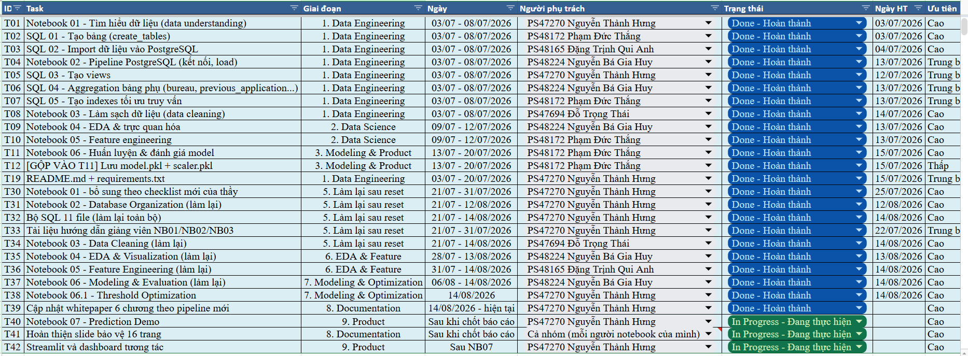

5.2.3. Báo cáo tiến độ và xử lý khó khăn
Tiến độ được tổng hợp định kỳ từ bảng công việc chung, lịch sử commit và Pull Request. Khi phát sinh khó khăn như dữ liệu lớn, lỗi kiểu dữ liệu, sai lệch sau join hoặc kết quả mô hình chưa đạt kỳ vọng, thành viên phụ trách ghi nhận nguyên nhân, trao đổi bằng bằng chứng từ output và điều chỉnh trong nhánh riêng. Cách làm này giúp nhóm xử lý vấn đề minh bạch và không che giấu các thử nghiệm chưa cải thiện metric.

5.3. Quản lý mã nguồn và phiên bản trên Git/GitHub
Nhóm sử dụng Git và GitHub để quản lý mã nguồn, lưu vết thay đổi và phối hợp công việc. Quy trình này giúp các thành viên có thể phát triển những phần việc khác nhau mà vẫn hạn chế xung đột, đồng thời bảo đảm phiên bản trên nhánh chính luôn là phiên bản ổn định
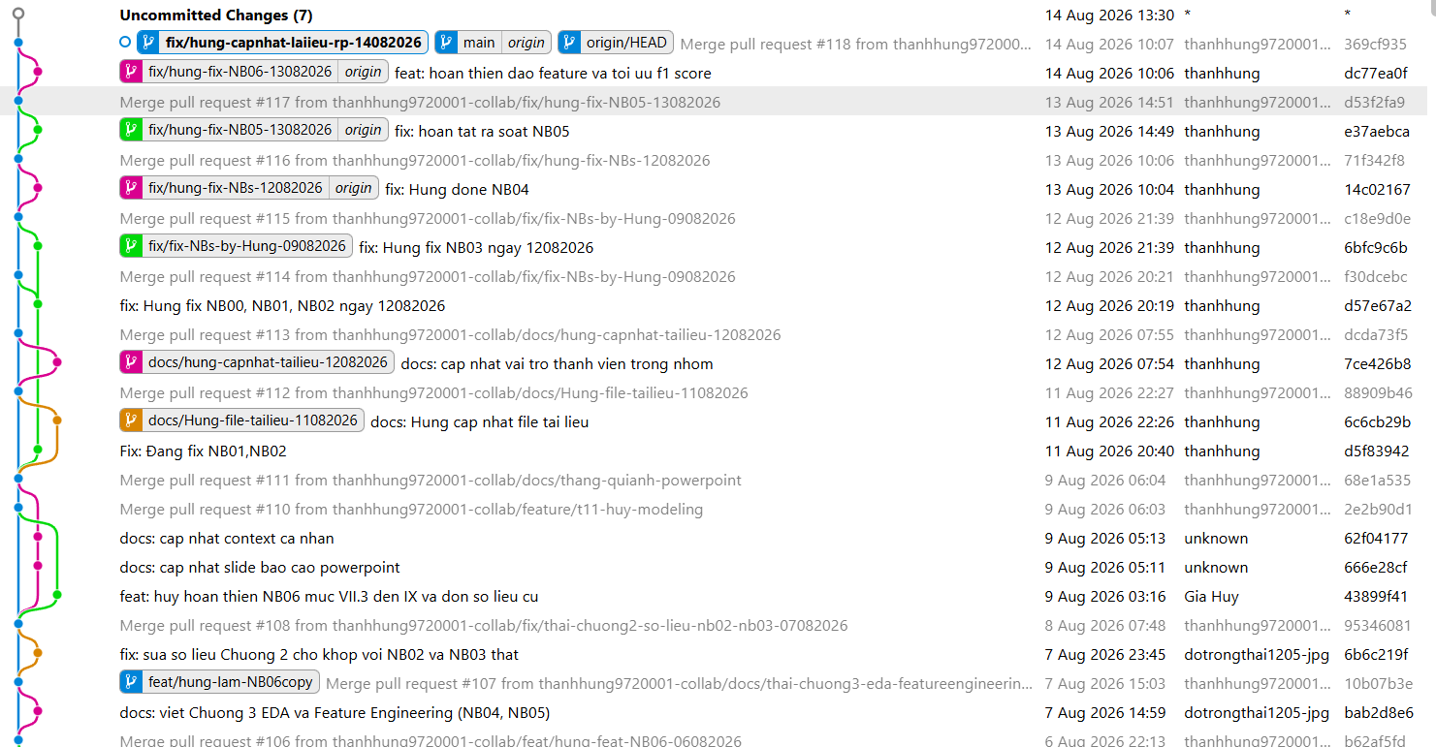

5.3.1. Chiến lược phân nhánh
Nhánh main được sử dụng để lưu phiên bản ổn định của dự án và không được chỉnh sửa hoặc push trực tiếp. Mỗi nhiệm vụ được thực hiện trên một nhánh riêng theo quy ước như feature/<ten-tinh-nang>, fix/<ten-sua-loi> hoặc docs/<ten-tai-lieu>. Ví dụ, các công việc về làm sạch dữ liệu, Feature Engineering, mô hình hóa và cập nhật báo cáo được tách thành các nhánh độc lập trước khi đưa vào main.

5.3.2. Quy trình Commit và Pull Request
Trước khi bắt đầu công việc, thành viên cập nhật mã nguồn mới nhất và kiểm tra nhánh hiện tại. Sau khi hoàn thành một phần việc, thành viên commit với nội dung ngắn gọn, mô tả rõ thay đổi đã thực hiện. Các thay đổi được push lên nhánh riêng và tạo Pull Request để các thành viên kiểm tra nội dung, kết quả chạy notebook và nguy cơ xung đột trước khi hợp nhất.
Nhánh main được bảo vệ bằng GitHub Ruleset. Quy trình này ngăn việc push trực tiếp, yêu cầu thay đổi đi qua Pull Request và chỉ cho phép trưởng nhóm hợp nhất sau khi kiểm tra. Nhờ đó, nhóm có thể kiểm soát chất lượng mã nguồn và dễ dàng truy vết lịch sử phát triển của dự án.

5.3.3. Tài liệu hướng dẫn dự án
File README.md đóng vai trò là tài liệu hướng dẫn chính của dự án. Tài liệu này mô tả mục tiêu dự án, cấu trúc thư mục, các thư viện cần thiết và hướng dẫn chạy các thành phần của hệ thống. Bên cạnh đó, các file notebook được tổ chức theo thứ tự của pipeline, từ Business Understanding, Data Understanding, tổ chức cơ sở dữ liệu, làm sạch dữ liệu, EDA, Feature Engineering đến huấn luyện mô hình. Cách tổ chức này giúp thành viên mới hoặc người chấm có thể theo dõi và chạy lại quy trình một cách thuận tiện.

5.4. Quy tắc cộng tác và đạo đức nghề nghiệp

5.4.1. Quản lý sản phẩm chung
Nhóm thống nhất tổ chức mã nguồn, notebook, tài liệu, mô hình và báo cáo theo cấu trúc thư mục của dự án. Trước khi nộp, toàn bộ sản phẩm được kiểm tra để bảo đảm có đầy đủ mã nguồn, tài liệu hướng dẫn, báo cáo, slide và các thành phần cần thiết để chạy lại dự án. Sản phẩm cuối cùng được đóng gói theo đúng định dạng yêu cầu và nộp đúng thời hạn

5.4.2. Minh bạch về nguồn tham khảo
Nhóm cam kết tôn trọng tính trung thực học thuật. Các tài liệu, ý tưởng, đoạn mã hoặc phương pháp tham khảo từ nguồn bên ngoài được ghi nhận rõ ràng trong notebook, README hoặc tài liệu báo cáo khi cần thiết. Nhóm không sử dụng kết quả của nguồn khác như kết quả do mình tự thực hiện, đồng thời luôn đối chiếu lại mã và số liệu với dữ liệu thực tế của dự án.

5.4.3. Kỷ luật và tinh thần hợp tác
Các thành viên tuân thủ quy trình làm việc chung, làm việc trên nhánh riêng và không tự ý thay đổi phần việc của thành viên khác. Khi có ý kiến phản biện hoặc phát hiện lỗi, nhóm trao đổi dựa trên kết quả thực tế của dữ liệu, notebook và mã nguồn. Mỗi thành viên có trách nhiệm hỗ trợ nhau trong các vấn đề kỹ thuật, chủ động cập nhật tiến độ và cùng chịu trách nhiệm về chất lượng sản phẩm cuối cùng.

Chương 6. Tổng kết và triển khai dự án

6.1. Hướng dẫn đóng gói và chạy dự án
Khi nộp bài, nhóm đóng gói dự án theo cấu trúc thư mục rõ ràng để người chấm có thể dễ dàng kiểm tra mã nguồn, tài liệu và kết quả. Dữ liệu gốc Home Credit có dung lượng lớn nên có thể không đưa toàn bộ vào file nén; thay vào đó, nhóm cần kèm đường dẫn hoặc hướng dẫn tải bộ dữ liệu Home Credit Default Risk từ Kaggle.
credit-risk-classifier/
├── notebooks/ # Các notebook theo thứ tự của pipeline
├── sql/ # Script tạo bảng, import, index, summary, join và kiểm thử SQL
├── data/ # Dữ liệu raw hoặc hướng dẫn/link tải dữ liệu
├── models/ # Mô hình đã huấn luyện, preprocessor và metadata
├── docs/ # Đề bài, tài liệu tham khảo và báo cáo
├── reports/ # Hình ảnh, báo cáo Word và slide PowerPoint
├── app/ # Mã nguồn ứng dụng web khi triển khai
├── requirements.txt
└── README.md
Để chạy lại dự án trên máy cục bộ, người dùng cần cài Python, PostgreSQL và các thư viện trong file requirements.txt bằng lệnh pip install -r requirements.txt. Tiếp theo, tạo file .env tại thư mục gốc để khai báo thông tin kết nối PostgreSQL, gồm DB_HOST, DB_PORT, DB_NAME, DB_USER và DB_PASSWORD. File này chứa thông tin nhạy cảm nên không được đưa lên GitHub hoặc đóng gói công khai.

Các notebook được chạy theo thứ tự: 00_business_understanding.ipynb → 01_data_understanding.ipynb → 02_database_organization.ipynb → 03_data_cleaning.ipynb → 04_eda_visualization.ipynb → 05_feature_engineering.ipynb → 06_modeling_evaluation.ipynb → 06_1_threshold_optimization.ipynb. Trước NB02, cần tạo PostgreSQL và chạy các file SQL từ 01_create_tables.sql đến 11_check_flat_nulls.sql. Từ NB03 trở đi, notebook đọc các bảng đã được tổ chức trong PostgreSQL.

Sau NB06.1, thư mục models/ cần có hist_gradient_boosting_threshold_optimized.pkl và hist_gradient_boosting_threshold_optimized_metrics.json. Gói mô hình lưu HistGradientBoosting, ngưỡng 0,67, danh sách 360 feature và thông tin tiền xử lý cần dùng lại. Các artifact trong models/ hiện được gitignore, vì vậy máy chạy NB07 hoặc ứng dụng phải chạy lại NB06.1 hoặc nhận đúng hai file tương ứng.

Đối với Kaggle hoặc Google Colab, NB01 có thể chạy trực tiếp sau khi gắn dataset. Các notebook từ NB02 đến NB06.1 phụ thuộc PostgreSQL và các bảng trung gian application_flat, application_flat_cleaned, application_features; do đó chạy trên máy cục bộ có PostgreSQL là phương án tái lập đầy đủ nhất. Nếu chuyển môi trường, cần cấu hình lại nguồn dữ liệu và bảo đảm thứ tự feature khớp artifact.

6.2. Kết luận
Dự án đã xây dựng pipeline phân loại rủi ro trên bộ dữ liệu Home Credit Default Risk. Bảy bảng raw được tổ chức trong PostgreSQL; các bảng phụ được tổng hợp về mức khách hàng và join thành application_flat gồm 307.511 dòng × 180 cột. Các kịch bản kiểm thử xác nhận số khách hàng, tính duy nhất của sk_id_curr, phân bố target và ý nghĩa dữ liệu thiếu đều được bảo toàn.

Sau Data Cleaning, dữ liệu còn 306.195 dòng × 188 cột. Missing giảm từ 12.456.340 xuống 3.280.224 ô; 56.674 lỗi logic được xử lý về 0; capping P99 giới hạn 22.446 giá trị trên 8 cột. EDA theo chín nhóm biến tiếp tục xác nhận các tín hiệu quan trọng như điểm đánh giá ngoài, LTV, độ tuổi, lịch sử chậm trả và dư nợ còn lại.

NB05 tạo 46 feature mới, nâng application_features lên 306.195 dòng × 234 cột. Ba vòng kiểm chứng giả thuyết cho thấy feature gần đây về mức sử dụng hạn mức thẻ có đóng góp rõ, trong khi bốn interaction mở rộng ở vòng ba chỉ cải thiện biên nhỏ. Trên cùng tập Test và ngưỡng 0,5, HistGradientBoosting được chọn vì đứng đầu ROC-AUC 0,7780, PR-AUC 0,2717 và F1-score 0,2903.

NB06.1 chọn ngưỡng 0,67 trên Validation và đánh giá một lần trên Test, đạt Precision 0,2630, Recall 0,4396 và F1-score 0,3292. Kết quả cải thiện F1 và Precision so với ngưỡng 0,5 nhưng làm Recall giảm; mô hình bỏ sót 2.776 khách nợ xấu và phát hiện đúng 2.178 trường hợp. Vì vậy, mô hình phù hợp làm công cụ hỗ trợ sàng lọc, chưa nên dùng để tự động từ chối khoản vay. Ứng dụng web và NB07 vẫn cần hoàn thiện để đưa mô hình vào sản phẩm sử dụng được.

6.3. Hướng phát triển
Trong tương lai, nhóm có thể thử thêm một số mô hình phân loại khác để so sánh với mô hình hiện tại và chọn ra phương án dự báo phù hợp hơn. Nhóm cũng có thể điều chỉnh các tham số của mô hình, chẳng hạn số lượng cây hoặc mức độ phức tạp của mô hình, nhằm cải thiện khả năng phát hiện khách hàng có nguy cơ nợ xấu.

Dự án có thể bổ sung thêm các biến đặc trưng từ lịch sử tín dụng, hành vi thanh toán và thông tin tài chính của khách hàng. Khi có nhiều dữ liệu thực tế hơn theo thời gian, mô hình có thể được huấn luyện lại để cập nhật các thay đổi trong hành vi vay và trả nợ của khách hàng.

Một hướng phát triển thiết thực là hoàn thiện ứng dụng web. Người dùng có thể nhập thông tin cơ bản của khách hàng, hệ thống sẽ sử dụng mô hình đã huấn luyện để tính xác suất rủi ro và hiển thị kết quả dự báo. Ứng dụng cũng có thể hiển thị một số yếu tố cần lưu ý, như tỷ lệ khoản vay cao, lịch sử chậm trả hoặc điểm đánh giá thấp, để hỗ trợ người dùng hiểu kết quả.

Cuối cùng, mô hình cần được kiểm tra định kỳ sau khi sử dụng. Nếu kết quả dự báo không còn phù hợp với dữ liệu mới, nhóm cần cập nhật dữ liệu và huấn luyện lại mô hình để duy trì hiệu quả dự báo.

